产品规格技术要求

804-7-2太阳能速度反馈仪
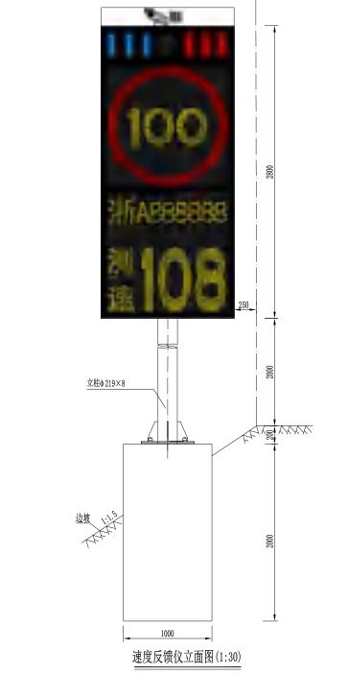
整体显示尺寸：2800mm*1500mm*140mm
- 测速抓拍单元：
车牌捕获率：≥95%；
车牌识别率：≥95%；
测速范围：20 - 300km/h；
测速精度：±1.5km/h；
测速距离：≥100m；
抓拍角度： 10°- 30°；
额定最大功率：15W。

- 红蓝爆闪灯：
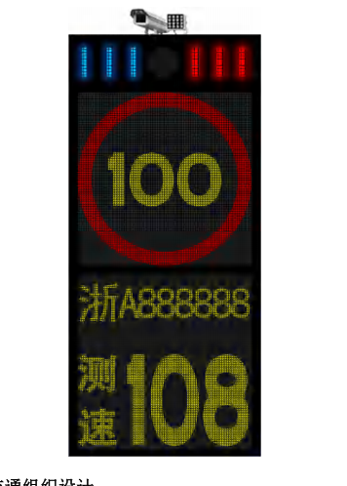
尺寸：50*300*6mm；
亮度：≥8000cd/㎡；
额定最大功率：5W。

- LED显示屏：
显示屏净尺寸：2560*1280mm；
分辨率：32*16；
点密度：10000/㎡；
单元板尺寸：320*160；
亮度：≥8000cd/㎡；
额定最大功率：大型 80W。

- 音响喇叭：
声压：≥110dB；
额定最大功率：55W；
输出功率：2*75W；4-16Ω；失真 10%；
频率范围：20Hz~20KHz(±dB)；
信噪比：≥98dB；
灵敏度：93Db。

807-2-a照明配电控制柜：
1、额定功率10KW，
2、防护等级≥IP65，
3、在照明配电箱内设置 1 套集中控制器，
4、照明采用经纬仪控制，并可根据所处位置、不同季节日出日落时间自动调整具体控制方式以管理中心要求为准，
5、箱体设备基础应打埋接地极，并将接地极与基础螺栓电焊连接。
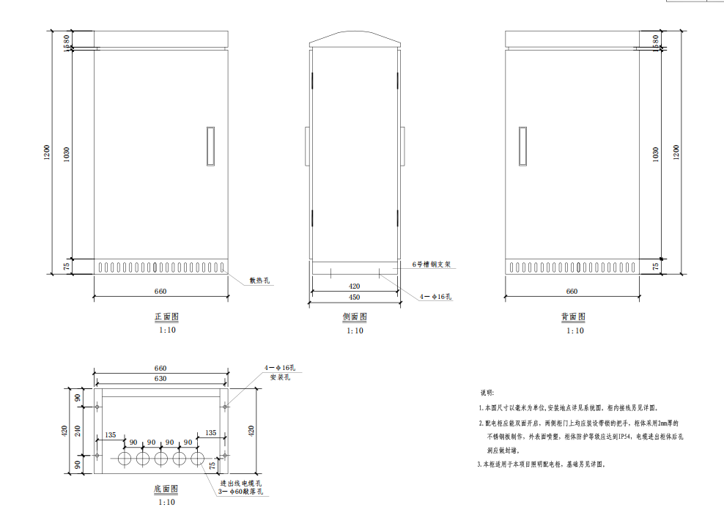

807-8-a单臂路灯：
1、照明灯具：
照明用灯具外壳应具有良好的机械强度且结构合理，反光器应采用高纯铝压制成型并经氧化镀膜处理，反射率≥80%。灯具必须具有良好的防尘、防水性(防护等级 IP65)，防触电保护等级为Ⅰ级，灯具安装仰角≤15°。路灯悬臂长度为 1.5 米，灯具采用半截光型。
LED 灯具应符合安全可靠、技术先进、经济合理、节能环保和维修方便的要求。
LED 灯具的控制装置应便于现场更换和维修，光源应便于更换。
LED 模块用直流或交流电子控制装置应符合国家 3C 认证的规定。
LED 灯色温 3500K≤Tc≤4500K。
LED 灯显色性≥70。
LED 灯具应能在-40℃～50℃环境温度内正常工作。
LED 道路照明灯具的纵向配光应采用长配光曲线，横向配光应采用宽配光曲线。
LED 灯具的维护系数取 0.7，LED 灯具初始光通量不应低于额定光通量的 90%，且不应高于额定光通量的 120%。
灯具效能限值≥130lm/W。
同型号 LED 灯具的色容差不应大于 7SDCM，LED 灯具的显色指数不应小于 60。
LED 灯具在不同方向上的色品坐标与其加权平均值偏差在 GB/T 7921-2008《均匀色空间和色差公式》规定的 CIE1976 均匀色度标尺图中，不应大于 0.007。
LED 灯具寿命周期内的色品坐标与初始值得偏差在 GB/T 7921-2008 规定的 CIE1976 均匀色度标尺图中，不应大于 0.012。
LED 灯具的额定电压应符合供电电压的规定，其输入功率不应超过额定值得 110%。
LED 灯具在 100%光输出时，功率因数不应小于 0.95，调光 LED 灯具在 50%光输出时，其驱动电源效率不应低于 75%，且功率因数不应低于 0.85。
LED 灯具的防护等级不应低于 IP65，安全应符合 GB7000.203-2013《灯具 第 2-3 部分：特殊要求 道路与街路照明灯具 》的规定，骚扰电压应符合 GB17743-2017《电气照明和类似设备的无线电骚扰特性的限值和测量方法》的规定，谐波电流限制应符合 GB17625.1-2012 的规定，电磁兼容抗干扰度应符合 GB/T 18595-2014《一般照明用设备电磁兼容抗扰度要求》的规定，LED 电子控制装置应符合 GB 19510.14-2009《灯的控制装置 第 14 部分：LED 模块用直流或交流电子控制装置的特殊要求》的规定。
LED 灯具的寿命（标准测试条件下，LED 灯具保持正常燃点，且光通维持率衰减70%时的累计燃点时间）不应低于 25000h。LED 灯具在正常工作 3000h 的光通维持率不应低于 96%；6000 h 的光通维持率不应低于 92%。
LED 灯具正常工作一年的损坏率不应高于 3%。
- 路灯灯杆
灯杆的设计及制造必须符合国家标准 GB50135-2019《高耸钢结构设计规范》及GB50017-2017《钢结构设计规范》。
路灯杆体为钢结构，采用圆锥型或多边形，一次成形，当使用 Q235B 材料的臂厚不小于4mm，如使用 Q235B 级别以上钢材，需提供详细的抗风受力说明书和钢材检验报告；杆体内、外热浸镀锌处理，镀锌量为 600g/m2，即锌层厚度≥85μm。
灯杆底部设有防雨维护门，并配挂专用防盗耐蚀锁。操作门内设有与接地相连的扁铁装置，以确保接地电阻等于或小于 10 欧姆。托架与杆体通过以杆体为导体介质，形成安全的电器连接。
使用寿命大于 30 年，并应具备抗振和抗疲劳的防护措施及相应的验算。
钢管、钢板及其它需要喷塑构件的喷塑层厚度应>0.076mm。喷塑层经耐磨性试验后，每1000 转测得的重量损失应不超过 100mg。
灯柱应完整地运到现场，漆层不能因切割、焊接和连接而产生损伤。
灯柱应在 50cm 高处安装被认可的永久性编号标牌。
所有必需的电气设备均安装在灯杆底室内，这些设备如接触器、小型空气断路器等安装在防潮板上，互相电气绝缘，安装位置便于维护。
灯杆底室的维修门不要设置在靠近交通流的一侧，门及门锁要做好防水、防腐和防盗处理。
电气接线，底室与接地极之间通过镀锌螺栓良好连接，每根灯柱均应做好接地处理。
灯杆应一次成型，直线度误差不超过 0.05%，无横向焊缝；灯杆焊接可靠，必须严格按GB50205-2020《钢结构工程施工质量验收标准》进行，表面光滑，达焊接 GB/Tl1345-2013《焊缝无损检测 超声检测 技术、检测等级和评定》Ⅱ级标准要求。

809-6-1-b电力电缆：
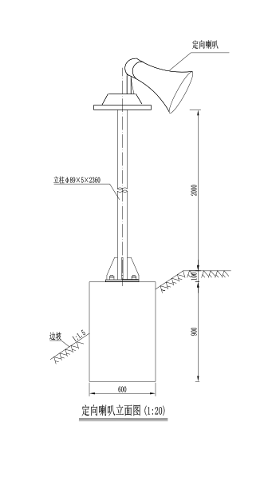
采用YJV-0.6/1KV-5x10电缆

811定向喇叭：
额定功率：200W；
核心声音约束角：±15°；
存储温度：-35℃~65℃；
工作温度：-20℃~60℃；
工作电压：DC24V/220V；
标准接口：以太网/RS485；
播放方式：喊话器/远程播放；
功能：人工喊话、自动喊话、爆闪灯、与速度反馈仪联动。

